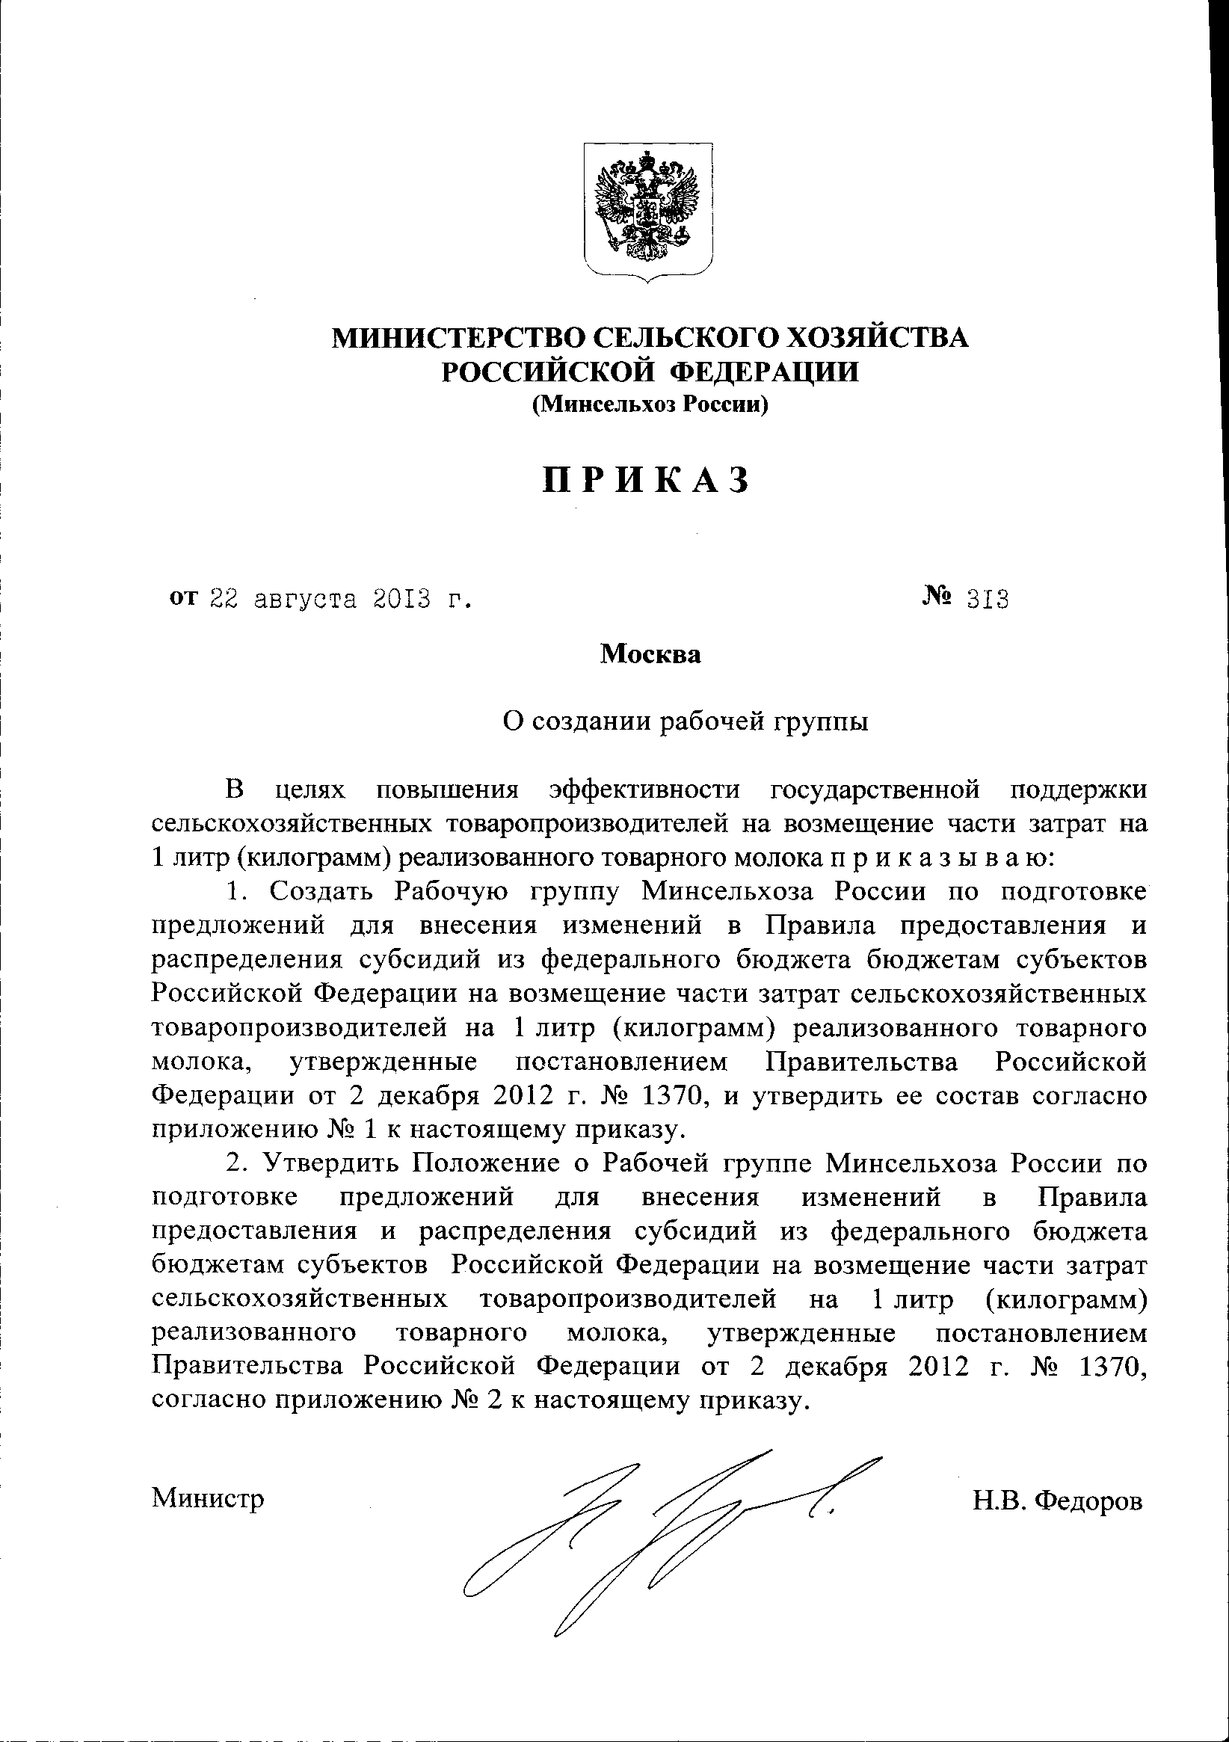

Приложение № 2
к приказу Минсельхоза России
от22 августа 2013 г. № 313

ПОЛОЖЕНИЕ
о Рабочей группе Минсельхоза России по подготовке предложений для внесения изменений в Правила предоставления и распределения субсидий из федерального бюджета бюджетам субъектов Российской Федерации на возмещение части затрат сельскохозяйственных товаропроизводителей на 1 литр (килограмм) реализованного товарного молока, утвержденные
постановлением Правительства Российской Федерации от 2 декабря 2012 г. № 1370

1. Рабочая группа Минсельхоза России по подготовке предложений для внесения изменений в Правила предоставления и распределения субсидий из федерального бюджета бюджетам субъектов Российской Федерации на возмещение части затрат сельскохозяйственных товаропроизводителей на 1 литр (килограмм) реализованного товарного молока, утвержденные постановлением Правительства Российской Федерации от 2 декабря 2012 г. № 1370 (далее – соответственно Рабочая группа, Правила), создается в целях повышения эффективности государственной поддержки сельскохозяйственных товаропроизводителей на возмещение части затрат на 1 литр (килограмм) реализованного товарного молока.
2. Рабочая группа в своей деятельности руководствуется Конституцией Российской Федерации, федеральными конституционными законами, федеральными законами, правовыми актами Президента Российской Федерации и Правительства Российской Федерации, нормативными правовыми актами Минсельхоза России, настоящим Положением.
3. Основными задачами Рабочей группы являются:
- подготовка предложений для внесения изменений в Правила;
- представление предложений для внесения изменений в Правила Министру сельского хозяйства Российской Федерации.
4. В состав Рабочей группы входят: руководитель Рабочей группы, заместитель руководителя Рабочей группы, секретарь Рабочей группы, члены Рабочей группы.
5. Руководитель Рабочей группы:
организует работу Рабочей группы и обеспечивает контроль за исполнением решений;
открывает заседания Рабочей группы, определяет сроки и порядок рассмотрения вопросов на заседании Рабочей группы.
6. В отсутствие руководителя Рабочей группы его обязанности выполняет заместитель руководителя Рабочей группы.
7. Секретарь Рабочей группы:
готовит материалы к заседаниям Рабочей группы;
извещает членов Рабочей группы о предстоящем заседании Рабочей группы и представляет необходимые материалы;
выполняет иные функции по организационно-техническому и информационному обеспечению деятельности Рабочей группы.
8. Заседание Рабочей группы считается правомочным, если на нем присутствует больше половины членов Рабочей группы.
9. По итогам заседания Рабочая группа формирует перечень предложений по внесению изменений в Правила предоставления и распределения субсидий из федерального бюджета бюджетам субъектов Российской Федерации на возмещение части затрат сельскохозяйственных товаропроизводителей на 1 литр (килограмм) реализованного товарного молока, утвержденные постановлением Правительства Российской Федерации от 2 декабря 2012 г. № 1370.
10. Принятые решения на заседании Рабочей группы оформляются протоколом.
11. Организационно-техническое и информационное обеспечение деятельности Рабочей группы осуществляет Депживотноводство.

Приложение № 1
к приказу Минсельхоза России
от 22 августа 2013 г. № 313

СОСТАВ
рабочей группы по подготовке предложений для внесения изменений
в Правила предоставления и распределения субсидий из федерального бюджета бюджетам субъектов Российской Федерации на возмещение части затрат сельскохозяйственных товаропроизводителей на 1 литр (килограмм) реализованного товарного молока, утвержденные
постановлением Правительства Российской Федерации
от 2 декабря 2012 г. № 1370

Лабинов  Владимир Витальевич | директор Депживотноводства,  руководитель
Азаров  Владимир Геннадьевич | заместитель директора Депагропрома, заместитель руководителя
Зернаева  Людмила Александровна  Белозеров  Николай Валентинович | заместитель начальника отдела  молочно-мясного скотоводства и биотехнологий Депживотноводства, секретарь  директор ОАО «Важское»  Архангельской области (по согласованию)
Благова  Ирина Ивановна | главный зоотехник колхоза «Племзавод Родина» Вологодской области  (по согласованию)
Брагинец  Юрий Николаевич | президент концерна «Детскосельский» Ленинградской области (по согласованию)
Бугаенко  Екатерина Богдановна | заместитель директора ГОУСП «Тулома»  Мурманской области (по согласованию)
Ведищев  Владимир Александрович | главный зоотехник ОАО ОПХ ПЗ «Ленинский путь» Краснодарского края (по согласованию)
Гончарук  Юрий Валентинович | главный зоотехник ЗАО «Агрофирма «Победа»  Псковской области (по согласованию)
Данилов  Владимир Петрович | заместитель генерального директора по животноводству ООО СПК «Ждановский» Нижегородской области (по согласованию)
Дашидоржиев  Дагдан Владимирович | советник отдела государственной поддержки  агропромышленного комплекса Депэкономики
Кобилева  Елена Викторовна | главный консультант учетно-финансового управления министерства сельского хозяйства и перерабатывающей промышленности Краснодарского края (по согласованию)
Костромицкий  Василий Николаевич | генеральный директор ООО «Криничное+» Белгородской области (по согласованию)
Ляхов  Сергей Александрович | директор ООО «Сибирская Нива» Новосибирской области (по согласованию)
Матвеева  Ольга Анатольевна | главный зоотехник-селекционер  ЗАО ПЗ «Гражданский» Ленинградской области (по согласованию)
Мусихина  Ирина Геннадьевна | главный зоотехник ЗАО «Дороничи» Кировской области (по согласованию)
Никонов  Кирилл Константинович | главный животновод холдинга «СБЕ АГРО»  Краснодарского края (по согласованию)
Петрова  Надежда Николаевна | главный зоотехник ЗАО «Татариново» Московской области (по согласованию)
Позднякова  Надежда Германовна | генеральный директор ЗАО ПЗ «Гомонтово» Ленинградской области (по согласованию)
Санец  Виктор Ануфриевич | генеральный директор ЗАО ПЗ «Рапти» Ленинградской области (по согласованию)
Саплицкий  Леонид Николаевич | генеральный директор ЗАО ПЗ «Рабитицы» Ленинградской области (по согласованию)
Сиромаха  Светлана Николаевна  Смирнов  Константин Станисловивоч | главный зоотехник ЗАО «Агрофирма «Патруши» Свердловской области  (по согласованию)  начальник отдела правового обеспечения бюджетно-финансовых отношений и антикоррупционной экспертизы Депправо
Соловей  Виктор Борисович | главный зоотехник ОАО ПЗ «Новоладожский» Ленинградской области (по согласованию)
Сорока  Анна Григорьевна | главный экономист СПК (колхоз) «Большевик»  Краснодарского края (по согласованию)
Черемискина  Елена Валентиновна | главный зоотехник СПК (к-з) «Красное Знамя»  Кировской области (по согласованию)
Этуев  Мухажир Хазреталиевич | генеральный директор  ЗАО ПЗ «Приневское» Ленинградской области (по согласованию)

